WYKŁAD 5
WIELOMIANY
- Wielomiany. Zera wielomianów

Definicja
(i) Wielomianem stopnia n nad R nazwiemy funkcję postaci
W_{n}(x) = a_{n}x^{n} + ... + a₁x + a₀.
(ii) Liczbę rzeczywistą a nazwiemy pierwiastkiem (zerem) wielomianu W_{n}(x) wtedy, gdy W_{n}(a) =0, tzn.
$$a_{n}a^{n}+\text{.}\text{.}\text{.}+a_{1}a+a_{0}=0$$
Np.: a = -1 jest pierwiastkiem wielomianu:
W(x) = 3x⁵ − 9x² − 2x+10
Ponieważ W(-1) = 3(-1)⁵ − 9(-1)² − 2(-1) + 10 = 0
Miejsca zerowe wielomianu stopnia 2,
w₂(x) = a₂x² + a₁x + a₀
- $Δ=a_{1}^{2}−4a_{0}a_{2}$=0 - równanie posiada miejsce zerowe podwójne, postaci $x=−\frac{a_{1}}{2a_{2}}$
- $Δ=a_{1}^{2}−4a_{0}a_{2}$>0 - równanie posiada dwa miejsca zerowe, postaci
$x_{1}=\frac{−a_{1}+\sqrt{(a_{1}^{2}−4a_{0}a_{2})}}{2a_{2}}$, $x_{2}=\frac{−a_{1}−\sqrt{(a_{1}^{2}−4a_{0}a_{2})}}{2a_{2}}$
- $Δ=a_{1}^{2}−4a_{0}a_{2}$<0 - nie istnieją miejsca zerowe w dziedzinie liczb rzeczywistych; są dwa miejsca zerowe w dziedzinie liczb zespolonych, postaci
$x_{1}=\frac{−a_{1}+\sqrt{\left|(a_{1}^{2}−4a_{0}a_{2})\right|}i}{2a_{2}}$, $x_{2}=\frac{−a_{1}−\sqrt{\left|(a_{1}^{2}−4a_{0}a_{2})\right|}i}{2a_{2}}$
Poszukiwanie miejsc zerowych wielomianów –
- algorytmy pierwiastkowe

Algorytm Ferro, Tartaglii – wielomiany stopnia 3

Algorytm Ferrari – wielomiany stopnia 4
Twierdzenie Nielsa Abela i Evarista Galois – nie istnieje
algorytm pierwiastkowy dla wielomianów stopni n$5$
Algorytm poszukiwania zer wielomianu stopnia 3
$$w_{3}(x)=a_{3}x^{3}+a_{2}x^{2}+a_{1}x+a_{0}$$
$$w_{3}(x)=0$$
Założenie: $a_{3}=1$, jeśli nie - dzielimy obie strony równania
przez $a_{3}$
$w_{3}\left(x−\frac{a_{2}}{3}\right) = {\left(x−\frac{a_{2}}{3}\right)}^{3}+a_{2}{\left(x−\frac{a_{2}}{3}\right)}^{2}+a_{1}\left(x−\frac{a_{2}}{3}\right)+a_{0}$ =
= $x^{3}−a_{2}x^{2}+3x\frac{a_{2}^{2}}{9}−\frac{a_{2}^{3}}{\text{27}}+a_{2}x^{2}−\frac{2a_{2}^{2}}{3}x+\frac{a_{2}^{3}}{9}+a_{1}x+$
$\begin{aligned}−\frac{a_{1}a_{2}}{3}+a_{0}= \\ x^{3}+x\left(\frac{a_{2}^{2}}{3}−\frac{2a_{2}^{2}}{3}+a_{1}\right)+\left(\frac{a_{2}^{3}}{9}−\frac{a_{1}a_{2}}{3}+a_{0}−\frac{a_{2}^{3}}{\text{27}}\right)\end{aligned}$
Założenie: $W_{3}(x)=x^{3}+a_{1}x+a_{0}$
Krok 1. Szukamy zera wielomianu w postaci:
$x=u−\frac{a_{1}}{3u}$ dla pewnego u$0$

Stąd ${\left(u−\frac{a_{1}}{3u}\right)}^{3}+\left(u−\frac{a_{1}}{3u}\right)a_{1}+a_{0} = 0$
$$(u^{3})^{2}+a_{0}u^{3}−\frac{a_{1}^{3}}{\text{27}} = 0$$
Krok 2. Przyjmujemy $u^{3}=t$ i rozwiązujemy równanie
$$t^{2}+a_{0}t−\frac{a_{1}^{3}}{\text{27}} = 0$$
Rozwiązanie równania:
$t_{1}= \frac{−a_{0}+\sqrt{a_{0}^{2}+\frac{4a_{1}^{3}}{\text{27}}}}{2}$ $= \frac{−a_{0}}{2}+\sqrt{\frac{a_{0}^{2}}{4}+\frac{a_{1}^{3}}{\text{27}}}$
$$t_{2}= \frac{−a_{0}}{2}−\sqrt{\frac{a_{0}^{2}}{4}+\frac{a_{1}^{3}}{\text{27}}}$$
Krok 3. Wyliczamy
$u_{1} = \sqrt[3]{−\frac{a_{0}}{2}+\sqrt{\frac{a_{0}^{2}}{4}+\frac{a_{1}^{3}}{\text{27}}}}$, $u_{2} = \sqrt[3]{−\frac{a_{0}}{2}−\sqrt{\frac{a_{0}^{2}}{4}+\frac{a_{1}^{3}}{\text{27}}}}$
Krok 4. Wyliczamy $x = u−\frac{a_{1}}{3u}$.
Przykład
Obliczyć pierwiastki wielomianu $w_{3}(x)$ = x³ –x+1
za pomocą algorytmu pierwiastkowego
Krok 1. Szukamy zer wielomianu w postaci:
$x=u−\frac{a_{1}}{3u}$ dla pewnego u$0$
a₁= -1
Zatem: ${\left(u+\frac{1}{3u}\right)}^{3}−\left(u+\frac{1}{3u}\right)+1=0$
$$u^{3}+u+3u⋅\frac{1}{9u^{2}}+\frac{1}{\text{27}u^{3}}−u−\frac{1}{3u}+1=0$$

Po redukcji: $u^{3}+\frac{1}{\text{27}u^{3}}+1=0$

$${\left(u^{3}\right)}^{2}+u^{3}+\frac{1}{\text{27}}=0$$

Krok 2. Przyjmujemy $u^{3}=t$ i rozwiązujemy równanie:
$$t^{2}+t+\frac{1}{\text{27}}=0$$
$Δ=1−\frac{4}{\text{27}}=\frac{\text{23}}{\text{27}}$, $\sqrt{Δ}=\sqrt{\frac{\text{23}}{\text{27}}}$
$t_{1}=\frac{−1−\sqrt{\frac{\text{23}}{\text{27}}}}{2}$ $t_{2}=\frac{−1+\sqrt{\frac{\text{23}}{\text{27}}}}{2}$
Krok 3. Wyliczamy
$u_{1}=\sqrt[3]{\frac{−1−\sqrt{\frac{\text{23}}{\text{27}}}}{2}}$ $u_{2}=\sqrt[3]{\frac{−1+\sqrt{\frac{\text{23}}{\text{27}}}}{2}}$
Krok 4. Wyliczamy $x = u+\frac{1}{3u}$.
$x_{1}=u_{1}+\frac{1}{3u_{1}}=$$\sqrt[3]{\frac{−1−\sqrt{\frac{\text{23}}{\text{27}}}}{2}}$+$\frac{1}{3\sqrt[3]{−1−\sqrt{\frac{\text{23}}{\text{27}}}}}$

$x_{2}=u_{2}+\frac{1}{3u_{2}}=$$\sqrt[3]{\frac{−1+\sqrt{\frac{\text{23}}{\text{27}}}}{2}}$+$\frac{1}{3\sqrt[3]{−1+\sqrt{\frac{\text{23}}{\text{27}}}}}$

- Lokalizacja zer wielomianów

$$w_{n}(z) = z^{n}+\text{.}\text{.}\text{.}+a_{1}z + a_{0}$$
C = max,
gdzie max{x,y} oznacza większą z liczb x i y

Twierdzenie
(i) jeśli w_{n}(z) = 0 to ⎢ z ⎢≤ C
(ii) jeśli z > C to w_{n}(z) > 0
- jeśli z < - C to (-1)^{n} w_{n}(z) >0.

Dowód

(i) wynika z (ii) i (iii).
(ii) dla z > C (stąd z > 1)
⎢a₀ + a₁ z + .......+ a_{n-1} z^{n-1}⎢ ≤ (⎢a₀⎢ + .......+ ⎢a_{n-1} /)z^{n-1}
≤ C z^{n-1}
zatem
w_{n}(z) ≥ z^{n} - (⎢a₀⎢ + ⎢a₁⎢z +.......+ ⎢a_{n-1}⎢) z^{n-1} ≥ z^{n} - C z^{n-1} =
z^{n-1}(z - C) > 0.
(iii)
(-1)^{n} w_{n}(z) = (-1)^{n}z^{n} +(-1)^{n}a_{n-1}z^{n-1} + ... +(-1)^{n}a₁z + (-1)^{n} a₀ =
= (-1)^{n} a₀ +(-1)^{n-1}a₁(-z) + (-1)^{n-2}a₂(-z)² + .....
+ (-1)^{n-i}a_{i}(-z)^{i} +........+ (-1)a_{n-1}(-z)^{n-1} + (-z)^{n}
= b₀ + b₁ u + .......+ b_{n-1} u^{n-1} + u^{n} =
= w¹_{n}(u) gdzie b_{i} = (-1)^{n-i} a_{i} oraz u = -z.
u > C $⇒$ z < - C, w¹_{n}(u) >0 $⇒$ (-1)^{n} w_{n}(z) > 0
Stąd: jeżeli z < - C to (-1)^{n} w_{n}(z) >0
tj. (iii) jest spełniony.
Możemy więc zlokalizować zera z wielomianu w_{n}(z)
w przedziale - C ≤ z ≤ C;
nie oznacza to oczywiście, że istnieje pewne zero wielomianu w_{n}(z).
Np. dla wielomianu $w_{z}(z)=z^{2}+1$ mamy C = 1,
ale przedział -1 ≤ z ≤ 1 nie zawiera żadnego zera w_{n}(z).

Twierdzenie
Każdy wielomian w_{n}(z) o stopniu nieparzystym ma co najmniej jedno zero.
Dowód:
W przypadku wielomianu o stopniu nieparzystym zachodzi:
w_{n}(z) > 0 dla z > C,
w_{n}(z) < 0 dla z < -C
i z własności ciągłości w_{n}(z), z której wynika, że f(z) = 0
dla pewnego - C ≤ z ≤ C.
Przykład
- Zlokalizować przy pomocy stałej C zera wielomianu
$$w_{3}(x) = x^{3}+3x+1$$
$$a_{3}=1, a_{2}=0, a_{1}=3, a_{0}=1$$
$C=$max$(1, \sum_{i=1}^{n−1}{{a_{i}}/{})}$ $⇒$ C = max(1, 4)=4
$$w_{3}(x)=0⇔{ /x}/{}4$$

- Obliczyć pewne zero wielomianu $w_{3}(x)$ za pomocą algorytmu pierwiastkowego
$$x=u−\frac{1}{u}$$
$${\left(u−\frac{1}{u}\right)}^{3}+3\left(u−\frac{1}{u}\right)+1=0$$
$$(u^{3})^{2}−1+u^{3}=0$$
Podstawienie: $t=u^{3}$
$$t^{2}+t−1=0$$
$$t_{1}=\frac{−1−\sqrt{5}}{2}, t_{2}=\frac{−1+\sqrt{5}}{2}$$
$$u_{1}=\sqrt[3]{\frac{−1−\sqrt{5}}{2}}, u_{2}=\sqrt[3]{\frac{−1+\sqrt{5}}{2}}$$
Wyliczamy: $x_{1}, x_{2},$
FUNKCJE ELEMENTARNE ZMIENNEJ RZECZYWISTEJ
- Wartość absolutna /x/

Definicja
Funkcja f(x)=/x/ jest określona wzorem
$$f(x)=\left\{\begin{matrix} x \text{dla} x≥0 \\ −x \text{dla} x<0\end{matrix}\right.$$

Twierdzenie
- /x/=/-x/
- -/x/$x≤x/{}$
(iii) /x+y/${{}/x}/+y/{}$
(iv) //x/-/y//${}/x−y/{}$

Dowód
Ad. (i), (ii) z definicji
Ad. (iii) $−x/{}x≤x/{}$ oraz $−y/{}y≤y/{}$
${{−(}/x}/+y/)≤x+y≤x/+y/{}$
stąd z (ii) wynika, że /x+y/${{}/x}/+y/{}$
Ad. (iv) x=(x-y)+y
na mocy (iii) ${x/{}}/(x−y)+{y/{}}/x−y/+y/{}$
stąd $x−{{y/{}}/x}/−y/{}$
przez symetrię $x−{y/{}}/y−{{x/{}}/y}/−x/{}$
stąd /x-y///x/-/y//
- Funkcje zaokrąglające do liczb całkowitych

Definicja
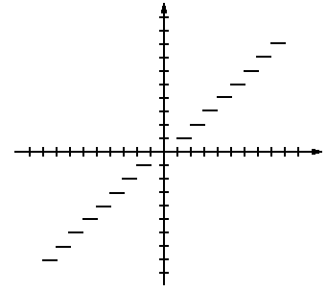
- Funkcja $\left\lfloor x\right\rfloor$ zwana częścią całkowitą liczby x jest określona następująco:
$\left\lfloor x\right\rfloor =$ największa liczba całkowita n taka, że n$x$
$\left\lfloor x\right\rfloor =n ⇔ x=n+r, 0≤r<1$
- Funkcja $\left\lceil x\right\rceil$ jest określona następująco:
$\left\lceil x\right\rceil$=najmniejsza z liczb całkowitych n taka, że $x≤n$
$\left\lceil x\right\rceil$=$n⇔ x=n−r, 0≤r<1$

Wniosek
$$\left\lfloor x\right\rfloor ≤x≤\left\lceil x\right\rceil$$

Przykład
$$\left\lfloor 3\frac{1}{3}\right\rfloor =3, \left\lceil 3\frac{1}{3}\right\rceil =4, \left\lfloor 5\right\rfloor =\left\lceil 5\right\rceil =5$$
FUNKCJE
Funkcja f określona na zbiorze S o wartościach ze zbioru T przyporządkowuje każdemu elementowi x ze zbioru S dokładnie jeden element ze zbioru T.
Dziedzina funkcji - S, Dom(f), D(f), dom(f)
Wartość elementu x dla funkcji f, dla x$∈$Dom(f)- f(x)
Przeciwdziedzina funkcji f, podzbiór zbioru T - Im(f)
$$\begin{aligned}\text{Im}(f)=\left\{f(x):x∈\text{Dom}(f)\right\} \\ \end{aligned}$$
Funkcja f jest wyznaczona jednoznacznie przez:
- Zbiór, na którym jest określona,
- Przyporządkowanie, regułę lub wzór podające wartość f(x) dla każdego $x∈\text{Dom}(f)$.
Wykres f(x) =$\left\{(x,y)∈S×T:y=f(x)\right\}$
• • • •
• • • • • •
• • • • • •
• • • • • •
• • • •
funkcja „na” funkcja „1-1” nie jest funkcją

Definicja
Funkcja f: S $→$T jest różnowartościowa (oznaczamy jako „1-1”) , jeżeli różnym elementom zbioru S przyporządkowuje różne elementy zbioru T.
Jeżeli $x_{1},x_{2}∈S i x_{1}≠x_{2} ⇒f(x_{1})≠f(x_{2})$
• •
• •
• •
• •
•
funkcja różnowartościowa

Przykład
Przypisanie każdemu studentowi w grupie S numeru miejsca ze zbioru T.
- Liczba miejsc jest równa liczbie studentów –
funkcja ”na”
- Liczba miejsc większa od ilości studentów –
funkcja „w”

Przykład
$$f:N→N$$

$$f(n)=2n$$
$$f(n_{1})=f(n_{2}) ⇒ 2n_{1}=2n_{2} ⇒ n_{1}=n_{2}$$
Im(f) – liczby naturalne parzyste
Przykład
Obraz jako funkcja
Każdemu pikselowi przyporządkowany jest np. odcień szarości

P - przestrzeń pikseli, C – przestrzeń kolorów
I: P→C
- Obrazy z odcieniami szarości
C = {0, 1, 2, 3, ..., L-1},
gdzie L jest liczbą poziomów szarości.
L = 64 dla konwertera sześciobitowego.

- Obraz „biel – czerń”
C = {0, 1}, 0 – biel, 1 – czerń

c) Obraz 3-spektralny, tzn. obraz RGB:
R – mikrofale
G – podczerwień
B – zakres widzialny

C = {0, ....., L₁-1}x{0, ......, L₂-1}x{0,......., L₃-1}

czyli każdemu pikselowi jest przyporządkowana trójka liczb odpowiadająca 3 zakresom spektrum

- Funkcje odwrotne

Definicja
Jeżeli y=f(x) jest funkcją określoną na zbiorze liczb rzeczywistych S o wartościach wypełniających zbiór liczb rzeczywistych T i f jest różnowartościowa
to możemy określić na zbiorze T funkcję odwrotną do f, oznaczoną jako$f^{−1}$, o wartościach wypełniających zbiór S .

Przykład
- Funkcja $f(x)=x^{2}$ jest różnowartościowa w $\left[0, ∞\right]$
- Funkcja $f(x)=x^{2}$ nie jest różnowartościowa
w $(−∞, +∞)$
Przyjmujemy, dla $x∈S i y∈T$
$$x=f^{−1}(y) ⇔ y=f(x)$$

Wykres funkcji y = f(x) – zbiór par (x, y) takich, że

x$∈S, y∈T, y=f(x)$
Wykres funkcji f ⁻¹ (x) – odbicie wykresu y = f(x)
względem prostej y = x
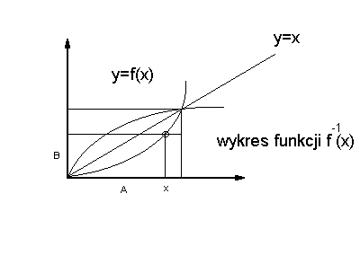

- Funkcje cyklometryczne
- y=Arcsinx

y=sinx, $x∈\left[−\frac{π}{2},\frac{π}{2}\right]$ $⇒$ sinx : $\left[−\frac{π}{2},\frac{π}{2}\right]→\left[−1,1\right]$
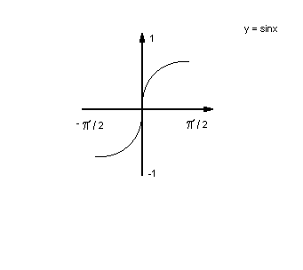
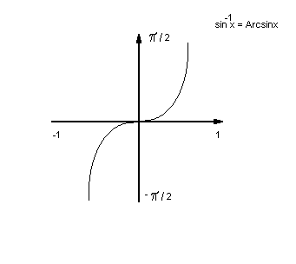
y=sin${}^{−1}$x = Arcsinx $⇒$ Arcsinx : $\left[−1, 1\right]→\left[−\frac{π}{2},\frac{π}{2}\right]$

- y=Arccosx
y=cosx, x$∈\left[0,π\right]$ $⇒$ cosx : $\left[0,π\right]→\left[−1, 1\right]$

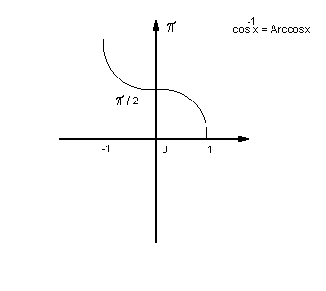
y=cos${}^{−1}x=$Arccosx $⇒$Arccosx : $\left[−1, 1\right]→\left[0,π\right]$
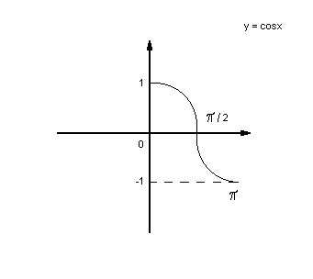
- y=Arctgx

y=tgx, $x∈\left(−\frac{π}{2}, \frac{π}{2}\right)$ $⇒$ tgx : $\left(−\frac{π}{2}, \frac{π}{2}\right)→(−∞,∞)$
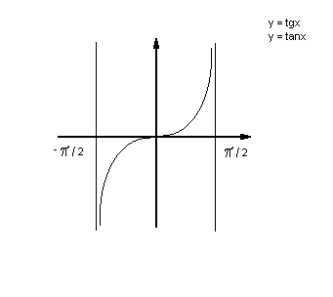
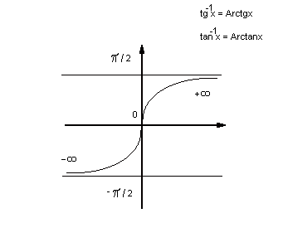
y=tg${}^{−1}$x= Arctgx $⇒$Arctgx: $(−∞,∞)→$$\left(−\frac{π}{2}, \frac{π}{2}\right)$
- y=Arcctgx
y=ctgx, $x∈(0,π)$ $⇒$ ctgx: $(0, π)→(−∞, ∞)$
y=ctg${}^{−1}$x=Arcctgx $⇒$Arcctg: $(−∞, ∞)→(0,π)$
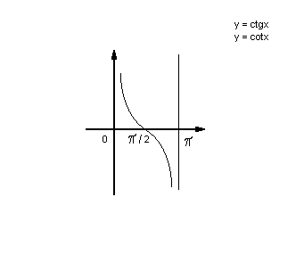
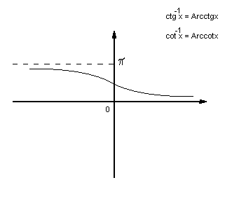
Twierdzenie /tożsamości trygonometryczne/
- Arcsinx +Arccosx = $\frac{π}{2}$
- Arcsin$\sqrt{1−x^{2}}=\left\{\begin{matrix}\text{Arc}\text{cos}x x≥0 \\ π−\text{Arc}\text{cos}x x<0\end{matrix} \right.$
Dowód:
(i) Arcsinx = y $⇒$ siny=x, $y∈\left[0,\frac{π}{2}\right]$
cos$\left(\frac{π}{2}−y\right)=\text{sin}y=x ⇒\frac{π}{2}−y=$Arccosx
Stąd
Arcsinx + Arccosx = y + $\frac{π}{2}−y= \frac{π}{2}$
(ii) Arcsin$\sqrt{1−x^{2}} = y$ $⇒ \text{sin}y=\sqrt{1−x^{2}}≥0, y∈\left[0, \frac{π}{2}\right]$
sin${}^{2}y=1−x^{2} ⇒ x^{2}=1−$sin${}^{2}y$=cos${}^{2}y$
${⇒/x}/{}$cosy$0$
Dla $x≥0$
$x=\text{cos}y, \text{tj}\text{.}$ Arccosx = y = Arcsin$\sqrt{1−x^{2}}$
Dla x<0
-x=cosy, tj. x=cos($π$-y) i $π$-y = Arccosx
Stąd
Arccosx = $π−y=π−$Arcsin$\sqrt{1−x^{2}}$
Arcsin$\sqrt{1−x^{2}}=π$- Arccosx

